Содержание

От составителя | 4
Культура и культурное строительство  Официальные документы  Ленинградская область | 5  5  6
Библиотечное дело и библиотековедение | 7
Методико-библиографические материалы | 7
Библиографические указатели и списки. Каталоги выставок | 9
Краеведение. Краеведческие указатели, списки литературы | 12
Список библиотек, предоставивших издания | 14
Список сокращений | 15

От составителя

В секторе научной информации по культуре и искусству (СНИКИ) ЛОУНБ создан и постоянно пополняется фонд неопубликованных и малотиражных документов учреждений культуры: справок, обзоров, методических материалов, библиографических указателей и списков литературы, сценарных разработок, поступивших в сектор из НИЦ Информкультура РГБ, краевых, областных библиотек России, учреждений культуры и искусства, в т. ч. библиотек Ленинградской области.
Предлагаемый бюллетень включает информацию о документах, поступивших в фонд СНИКИ в 2015 году.
Интересующие Вас документы можно заказать по МБА сроком на 15 дней.
Заказы направлять по адресу: 191144, Санкт-Петербург, ул. Кирилловская, 19. Ленинградская областная универсальная научная библиотека.
Наш телефон: (812)274-87-67
e-mail: bibliograf.lounb@mail.ru

Культура и культурное строительство

Официальные документы

1. О МЕЖВЕДОМСТВЕННОМ совете по развитию Национальной электронной библиотеки: постановление Правительства РФ : 01.09. 2015 : N 918 // Собр. законодательства РФ. – 2015. – N 37. – Cт. 5140.

2. О ПОРЯДКЕ осуществления координации деятельности по проведению независимой оценки качества оказания услуг организациями в сфере культуры, социального обслуживания, охраны здоровья и образования и общего методического обеспечения проведения указанной оценки : постановление Правительства РФ : 14.11.2014 : № 1202 // Собр. законодательства РФ. – 2014. – № 47. – Ст. 6562.
То же: ʺОфициальный интернет-портал правовой информации" (www.pravo.gov.ru). – 19.11. 2014.

3. О СОЦИАЛЬНЫХ нормативах и нормах : распоряжение Правительства РФ : 03.07.1996 : № 1063-р (послед. изм. : Об изменении и признании утратившими силу некоторых актов Правительства Российской Федерации : постановление Правительства РФ : 23.06.2014 : № 581). - Раздел Культура : Нормативы обеспеченности населения организациями культуры по их видам // Собр. законодательства РФ. – 1996. – № 29. – Ст. 3504 // Текст изм, опубл. ʺОфициальный интернет-портал правовой информации" (www.pravo.gov.ru). – 27.06. 2014 // Собр. законодательства РФ : 30.06. 2014 : N 26 (часть II). – Ст. 3577.

4. ОБ УТВЕРЖДЕНИИ показателей, характеризующих общие критерии оценки качества оказания услуг организациями культуры : приказ М-ва культуры РФ : 25.02.2015 : № 288 // Текст приказа опубликован на "Официальном интернет-портале правовой информации" (www.pravo.gov.ru). – 23.03.2015.

5. ОБ УТВЕРЖДЕНИИ Типовых отраслевых норм труда на работы, выполняемые в библиотеках : приказ М-ва культуры РФ : 30.12. 2014 : № 2477. – Прил. к приказу «Типовые отраслевые нормы труда на работы, выполняемые в библиотеках» // Текст приказа опубликован на "Официальном интернет-портале правовой информации" – Режим доступа: www.pravo.gov.ru). 14.05. 2015. // Библиотека и закон : справ. документы, комментарии, консультации,…Вып. 39 (2). – Москва : ООО Издательство «Либер - Дом», 2015. – С. 88-250.

6. [МЕТОДИЧЕСКИЕ рекомендации по введению нормирования труда в государственных (муниципальных) учреждениях культуры с указанием особенностей введения типовых норм в библиотеках, фильмофондах, зоопарках, музеях…] : письмо М-ва культуры РФ от 03.07.2015 : № 231-01-39-НМ // Библиотека и закон : справ. документы, комментарии, консультации,…Вып. 39 (2). – Москва : ООО Издательство «Либер-Дом», 2015. – С. 251-262. – [Прил. к письму].

7. МОДЕЛЬНЫЙ стандарт деятельности общедоступной библиотеки. Рекомендации органам государственной власти субъектов РФ и органам муниципальной власти // Информационный бюллетень РБА. – 2014. – № 72. – С. 55-66.
То же : Режим доступа : http://spb-rba.ru/model№yj-sta№dart-deyatel№osti-obshhedostup№oj-biblioteki

8. ГОСТ 7.0.20–2014. Библиотечная статистика: показатели и единицы исчисления. Введ. 01–01–2015. – Москва : Стандартинформ, 2014. – 36 с.

9. ГОСТ Р 7.0.17–2014. Система обязательного экземпляра документов. Производители, получатели, основные виды документов. Введ. 01–07–2014 // Режим доступа : http://docs.cntd.ru/document/1200108466 – 30.11.2015.

10. ГОСТ Р 52113-2014. Услуги населению. Номенклатура показателей качества услуг. – Взамен ГОСТ Р 52113-2003; введ. 01–01–2016. – Москва : Стандартинформ, 2015. – 15 с. (Система стандартов по информации, библиотечному и издательскому делу).

Ленинградская область

11. О ВНЕСЕНИИ изменения в статью 1 областного закона "Об отдельных вопросах местного значения сельских поселений Ленинградской области" : закон Ленингр. области : 25.12.2014 : № 103-оз // Текст Закона опубликован на "Официальном интернет-портале правовой информации". – Режим доступа: www.pravo.gov.ru

12. О ГОСУДАРСТВЕННОЙ поддержке социально ориентированных некоммерческих организаций в Ленинградской области : закон Ленингр. области : 29.06.2012 : N 52-оз (послед. изм. 12.05.2015 : N 48-оз) // Вестник Правительства Ленинградской области. – 2012. – N 68.

13. О КОНЦЕПЦИИ социально-экономического развития Ленинградской области на период до 2025 года : закон Ленингр. области : 28.06.2013 : N 45-оз // Текст Закона опубликован на сайте Администрации Ленинградской области в Internet (http://www.lenobl.ru/authorities/npa_s) 02.07. 2013.

14.ОБ ОБЯЗАТЕЛЬНОМ экземпляре документов Ленинградской области : закон Ленингр. области : 30.12. 2009 : № 116-оз (послед. изм. : 16.02. 2015: N 7-оз) // Текст Закона опубликован на "Официальном интернет-портале правовой информации" (www.pravo.gov.ru) 24.02.2015.

15. ОБ ОТДЕЛЬНЫХ вопросах местного значения сельских поселений Ленинградской области : закон Ленингр. области : 10.07.2014 : N 48-оз // Текст Закона опубликован на официальном сайте Администрации Ленинградской области (http://www.lenobl.ru/authorities/npa_s) 22.07. 2014.

16. О ГОСУДАРСТВЕННОЙ программе Ленинградской области "Развитие культуры в Ленинградской области : постановление Правительства Ленингр. области : 14.11.2013 : № 404 (послед. изм. : 11.12.2014 : N 580) // Текст постановления опубликован на официальном сайте Администрации Ленинградской области (http://www.le№obl.ru/authorities/№pa_s) 12.02.2014.

17. О ФОРМИРОВАНИИ Общественного совета по проведению независимой оценки качества оказания услуг государственными учреждениями, подведомственными Комитету по культуре Ленинградской области : приказ Комитета по культуре Ленинградской области : 26 ноября 2014 : № 01-03/14-109 // Офиц. сайт Администрации Ленинградской обл.: Режим доступа: http://www.lenobl.ru/authorities/npa_s

18. ОБ УТВЕРЖДЕНИИ перечня критериев оценки работы государственных учреждений, подведомственных комитету по культуре Ленинградской области" (с изменениями и дополнениями) : приказ Комитета по культуре Ленингр. области : 10.06.2013 : № 20 (послед. изм. : приказ Комитета по культуре Ленинградской области : 18.06.2015 : № 01-03/15-30) // Текст приказа размещен на официальном сайте Комитета по культуре Ленинградской области (http://culture.lenobl.ru).

Библиотечное дело и библиотековедение

Методико-библиографические материалы

19. БИБЛИОТЕКИ Ленинградской области в 2014 году (на основе статистических данных) / [сост. Л.К. Блюдова, Н.С. Кустова, О.Г. Куприянова ; ГКУК ЛОУНБ.] – [Санкт-Петербург, 2015]. – 26 с. – СНИКИ № 2989.

20. ВИРТУАЛЬНАЯ справочная служба «Вопрос-ответ» / Приозерская межпоселенческая библиотека. – Приозерск, 2015. – 2 с. – СНИКИ № 2974.

21. ДАЙДЖЕСТ прессы по Году литературы в России (статьи из периодических изданий, выписываемых Волховской межпоселенческой районной библиотекой) / МКУК «Волховская межпоселенческая районная библиотека» ; сост. Г.В. Черепкова ; ред. Е. Максимова ; отв. за вып. Т.И. Новожилова. – Волхов, 2014. – 8 с. – СНИКИ № 2969.
22. ДЕНЬ информации: «3D в библиотеке: документ, досуг, диалог»: программа / МКУК «Волховская межпоселенческая районная библиотека». – Волхов, 2014. – 4 с. – СНИКИ № 2951.

23. ДЕЯТЕЛЬНОСТЬ центров общественного доступа, работающих на базе общедоступных библиотек Ленинградской области в 2013 году: из опыта работы библиотек / Государственное казенное учреждение культуры «Ленинградская областная универсальная научная библиотека» ; сост. Е.К. Смирнова ; отв. за вып. Н.С. Кустова. – Санкт-Петербург, 2014. – 74 с. – СНИКИ № 2939.

24. ЗНАМЕНАТЕЛЬНЫЕ правовые даты 2016 года : буклет / ГКУК «Ленинградская областная универсальная научная библиотека» ; сост. Е.К. Смирнова. – Санкт-Петербург, 2015. – 11 с. – СНИКИ № 2979.

25. ИНФОРМАЦИЯ становится доступной : буклет / Кировская ЦБ. – Кировск, 2015. – 3 с. – СНИКИ № 2972.

26. КАВЕРИНСКИЙ словарь / сост. Т.Э. Круглова ; Псков. обл. б-ка для детей и юношества им. А.В. Каверина. – Псков : Изд-во «ЛОГОС Плюс», 2013. – 100 с. – СНИКИ № 2976.

27. МКУК «Центральная межпоселенческая библиотека» г. Кировска : буклет / МКУК «Центральная межпоселенческая библиотека» г. Кировск. – Кировск, 2015. – 6 с. – СНИКИ № 2981.

28. « ОН творил для народа» : праздник чтения, посвященный 170-летию со дня рождения художника-передвижника В.М. Максимова : программа / «Волховская межпоселенческая районная библиотека»; Староладожская сельская библиотека. – Волхов, 2014. – 4 с. – СНИКИ № 2956.

29. ПРИОЗЕРСКАЯ межпоселенческая районная библиотека: буклет / МКУК «Приозерская межпоселенческая районная библиотека». – Приозерск, 2015. – 4 с. – СНИКИ № 2961.

30. СОЗДАНИЕ библиографических пособий : метод. пособие / МКУК Автозаводского р-на г. Нижнего Новгорода ; сост. Е.И. Царева. – Нижний Новгород, [2013]. – 25 с. – СНИКИ № 2984.

31. СОСТАВЛЕНИЕ библиографических пособий : метод. рекомендации / ЯОУНБ им. Н.А. Некрасова, информ.–метод. отдел ; сост. А.В. Журавлева. – Ярославль, 2011. – 25 с. – СНИКИ № 2985.

32. ТИПОВАЯ структура отчета о работе общедоступных библиотек : ГКУК «Ленинградская областная универсальная научная библиотека». – Санкт-Петербург, 2015. – 11 с. – СНИКИ № 2980.

33. ХОРОШАЯ новость Wi-fi в библиотеке! : буклет / Приозерская межпоселенческая библиотека. – Приозерск, 2015. – 6 с. – СНИКИ № 2973.

34. ЦЕНТР общественного доступа к правовой и социально-значимой информации : буклет / Кировская ЦБ. – Кировск, 2015. – 6 с. – СНИКИ № 2965.

35. ЦЕНТР общественного доступа (ЦОД) к социально-значимой информации: буклет / Подпорожская ЦРБ. – Подпорожье, 2013. – 6 с. – СНИКИ № 2982.

36. ЧЕЛОВЕК, покорявший реки: к 145-летию со дня рождения Г.О. Графтио: метод. рекомендации / сост. Е. Максимова ; МКУК «Волховская межпоселенческая районная библиотека». – Волхов, 2014. – 11 с. – СНИКИ № 2950.

Библиографические указатели и списки.
Каталоги выставок

37. БЮЛЛЕТЕНЬ неопубликованных и малотиражных документов по культуре и искусству, поступивших в фонд СНИКИ в 2014 году : [инфом. список] / Ленинградская областная универсальная научная библиотека, справочно–библиографический отдел ; сост. Л.В. Тюкинеева, Т.Н. Белова : отв. за вып. Л.К. Блюдова, Н.С. Кустова. – Санкт-Петербург, 2014. – 19 с. – СНИКИ № 2935.

38. ВЕЛИКАЯ война: к 100-летию Первой мировой войны: каталог выставки / сост. Г.В. Черепкова ; МКУК «Волховская межпоселенческая районная библиотека». – Волхов, 2014. – 6 с. – СНИКИ № 2966.

39. «ВОЙНА, изменившая мир»: к 100-летию начала Первой мировой войны : информ. список лит. / сост. Е. Максимова ; МКУК «Волховская межпоселенческая районная библиотека». – Волхов, 2014. – 7 с. – СНИКИ № 2947.

40. ВОСПИТАНИЕ толерантности : информ. список лит. / сост. Е. Максимова ; МКУК «Волховская межпоселенческая районная библиотека». – Волхов, 2014. – 7 с. – СНИКИ № 2949.

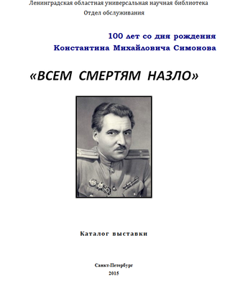
41. «ВСЕМ смертям назло» : к 100-летию К.М. Симонова : каталог выставки / Ленинградская областная универсальная научная библиотека ; сост. Е.А. Абаимова ; отв. за вып. Н.С. Кустова. – Санкт-Петербург, 2015. – 11 с. – СНИКИ № 2941.

42. ГОД литературы – сохраняя традиции ищем новое : каталог выставки / Ленинградская областная универсальная научная библиотека ; сост. Е.А. Абаимова ; отв. за вып Н.С. Кустова. – Санкт-Петербург, 2015. – 28 с. – СНИКИ № 2944.

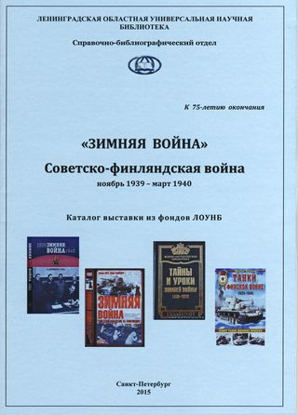
43. «ЗИМНЯЯ война» Советско-финляндская война ноябрь 1939 - март 1940 : каталог выставки / Ленинградская областная универсальная научная библиотека, справочно-библиографический отд. ; сост. Т.Н. Белова ; ред. В.А. Топунова ; отв. за вып. Л.К. Блюдова. – Санкт-Петербург, 2015. – 31 с. – СНИКИ № 2993.

44. ИЗДАТЕЛЬСКАЯ деятельность Ленинградской областной универсальной научной библиотеки 2014 год : каталог изданий / ГКУК «Ленинградская областная универсальная научная библиотека»; справочно-библиографический отд. ; сост. Т.Н. Белова; Л.В. Тюкинеева ; отв. за вып. Л.К. Блюдова. – Санкт-Петербург, 2015. – 17 с. – СНИКИ № 2975.

45. ИНФОРМАЦИОННЫЙ список литературы, поступившей в ЛОУНБ 2014 год. II-е полугодие / сост. Т.Н. Белова, Л.В. Тюкинеева ; отв. за вып. Н.С. Кустова ; Ленинградская областная универсальная научная библиотека, cправочно - библиографический отдел. – Санкт-Петербург, 2014. – 44 с. – СНИКИ № 2938.

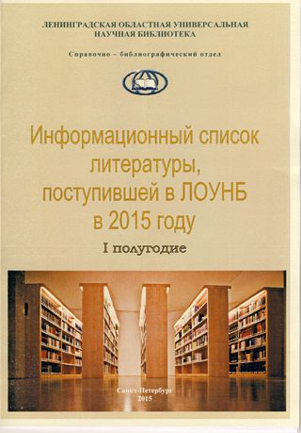
46. ИНФОРМАЦИОННЫЙ список литературы, поступившей в ЛОУНБ 2015 год I-е полугодие / сост. Т.Н. Белова, Л.В. Тюкинеева ; отв. за вып. Н.С. Кустова ; Ленинградская областная универсальная научная библиотека, cправочно - библиографический отдел. – Санкт-Петербург, 2015. – 41 с. – СНИКИ № 2987.

47. «НЕЗНАМЕНИТАЯ война» : рек. указ. / МАУК «Библиотека А. Аалто» ; сост. Т.А. Коробова. – Выборг, 2015. – 7 с. – СНИКИ № 2977.

48. НОВЫЕ книги, поступившие в фонд Волховской межпоселенческой районной библиотеки в 2015 году / сост. Г.В. Черепкова ; отв. за вып. Т.И. Новожилова ; МКУК «Волховская межпоселенческая районная библиотека». – Волхов, 2015.
Вып. 3. – 16 с. – СНИКИ № 2963.
Вып. 4. – 16 с. – СНИКИ № 2964.
Вып. 5. – 7 с. – СНИКИ № 2948.

49. ОБРАЗ врача в художественной литературе»: обзор лит. / сост. В.М. Серпухова, О.В. Озеркина ; НБ Хабаровского национального медицинского ун-та. – Хабаровск, 2013. – 15 с. – СНИКИ № 2983.

50. ОН творил для народа: к 170-летию В.М. Максимова, [русского художника-передвижника] : рек. список лит. / сост. Е. Максимова ; МКУК «Волховская межпоселенческая районная библиотека». – Волхов, 2014. – 14 с. – СНИКИ № 2952.

51. ПАМЯТИ героев Первой мировой войны 1914-1948 гг.: рек. список мемуарной и художественной литературы / сост. В.В. Демина ; МКУК «Кингисеппская ЦГБ». – Кингисепп, 2014. – 6 с.– СНИКИ № 2957.

52. ПОДВИГ просвещенной благотворительности : каталог выставки / ГКУК «Ленинградская областная универсальная научная библиотека» : [сост. Е.А. Абаимова]. – Санкт-Петербург, 2014. – 6 с. – СНИКИ № 2967.

53. ПУТЬ через века. «Бунташный век» в литературе : каталог выставки / сост. Г.В. Черепкова ; МКУК «Волховская межпоселенческая районная библиотека». – Волхов, 2015. – 8 с. – СНИКИ № 2971.

54. ПУТЬ через века. Древнерусская литература: каталог выставки / сост. Г.В. Черепкова ; МКУК «Волховская межпоселенческая районная библиотека». – Волхов, 2015. – 8 с. – СНИКИ № 2968.
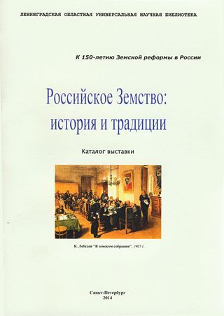
55. РОССИЙСКОЕ земство: история и традиции : каталог выставки / сост. Т.Н. Белова, Е.К. Смирнова, В.А. Топунова ; отв. за вып. Л.К. Блюдова, Н.С. Кустова ; Ленинградская областная универсальная научная библиотека. – Санкт-Петербург, 2014. – 34 с. – СНИКИ № 2936.

56. СОВРЕМЕННАЯ библиотека: тенденции развития : каталог выставки / ГКУК «Ленинградская областная универсальная научная библиотека» ; сост. Т.Н. Белова, Л.В. Тюкинеева ; отв. за вып. Л.К. Блюдова. – Санкт-Петербург, 2015. – 29 с. – СНИКИ № 2962.

57. СПИСОК лучших книг о чеченских войнах / Приозерская городская библиотека. – Приозерск, 2014. – 5 с. – СНИКИ № 2986.

58. СПИСОК неопубликованных документов библиотек Ленинградской области 2014 год / сост. Т.Н. Белова, Л.В. Тюкинеева ; отв. за вып. Л.К. Блюдова ; Ленинградская областная универсальная научная библиотека, справочно - библиографический отдел. – Санкт-Петербург, 2015. – 23 с. – СНИКИ № 2988.

59. ФОРМИРОВАНИЕ фондов: проблемы и решения : каталог выставки к семинару специалистов публичных библиотек Ленинградской области, 9 апреля 2015 года / ГКУК «Ленинградская областная универсальная научная библиотека»; сост. Т.Н. Белова, Е.К. Смирнова, Л.В. Тюкинеева ; отв. за вып. Л.К. Блюдова. – Санкт-Петербург, 2015. – 22 с. – СНИКИ № 2978.

Краеведение.
Краеведческие указатели, списки литературы

60. ГЕРОИ Советского Союза – защитники Ленинграда и Ленинградской области [Электронный ресурс] / ГКУК «Ленинградская областная универсальная научная библиотека» ; интернет-студия «Майер»; сост. Л.Н. Михеев, Н.П. Махова ; отв. за вып. Л.К. Блюдова. – Санкт-Петербург, 2015. – 1 опт. электронный диск CD-DVD-ROM. – СНИКИ №2942.

61. ИМЕНА на карте Ленинградской области 2015 год: краеведческий календарь / ГКУК «Ленинградская областная универсальная научная библиотека» ; сост. И.А. Воронова, Н.П. Махова ; под ред. Т.Н. Беловой, В.А. Топуновой ; отв. за вып. Л.К. Блюдова. – Санкт-Петербург, Радуга, 2014. – 189 с. – СНИКИ № 2940.

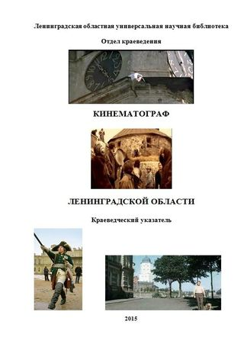
62. КАЛЕНДАРЬ знаменательных и памятных дат 2014 год / МКУК «Кингисеппская ЦГБ». – Кингисепп, 2013. – 4 с. – СНИКИ № 2953.

63. КИНЕМАТОГРАФ Ленинградской области : краевед. указ. / Ленинградская областная научная библиотека, отд. краеведения ; [сост. Н. П. Махова ; под ред. Т. Н. Беловой, В. А. Топуновой ; отв. за вып. Л.К. Блюдова]. – Санкт-Петербург, 2015. – 182 с. – СНИКИ № 2990.
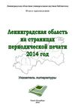
64. ЛЕНИНГРАДСКАЯ область на страницах периодической печати 2013 год : указ. лит. / ГКУК «Ленинградская областная универсальная научная библиотека», краевед. отд.; сост. И.А. Воронова, Н П. Махова; под ред. Т.Н. Беловой, В.А. Топуновой ; отв. за вып. Л.К. Блюдова. – Санкт–Петербург, 2014. – 88 с. – СНИКИ № 2943.

65. МЕЦЕНАТЫ и коллекционеры Санкт-Петербургской губернии : каталог выставки / ГКУК «Ленинградская областная универсальная научная библиотека». – Санкт-Петербург, 2013. – 4 с. – СНИКИ № 2959.

66. ОРЕДЕЖ : лит.-краевед. альманах / сост. Е.Л. Бабий, С.А. Топорикова ; [МЦРБ им. А.C. Пушкина].– Вып. 12. – Санкт-Петербург: Летопись, 2015. – 280 с.: ил. : [12 л. цв. ил.]. – СНИКИ № 2992.

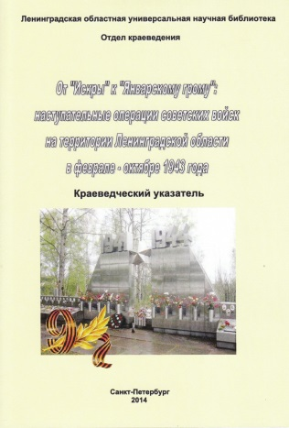
67. ОТ «ИСКРЫ» к «Январскому грому»: наступательные операции советских войск на территории Ленинградской области в февр.-окт. 1943 г. : краевед. указ. / ГКУК «Ленинградская областная универсальная научная библиотека» ; сост. Л.Н. Михеев ; под ред. Т.Н. Беловой, В.А. Топуновой ; отв. за вып. Л.К. Блюдова. – Санкт-Петербург, 2014. – 47 с. – СНИКИ № 2934.


68. ПУШКИНСКИЕ места Ленинградской области [Электронный ресурс] / ГКУК «Ленинградская областная универсальная научная библиотека», «Studio 21», Музейное агентство ЛО. – [Санкт-Петербург, 2014]. – CD-ROM. – СНИКИ № 2932.

69. РАЙОННАЯ историко-краеведческая конференция «Есть в памяти мгновения войны…», посвященная 70-летию полного снятия блокады Ленинграда : программа / Волховская межпоселенческая районная библиотека. – Волхов, 2014. – 4 с. – СНИКИ № 2956.

70. ТИМОШИН Павел Павлович (1923-2010) : библиогр. справ. / сост. В.В. Демина ; МКУК «Кингисеппская ЦГБ». – Кингисепп, 2014. – 9 с.: ил. – СНИКИ № 2946.

71. «СТОЛИЦА дачная России» : путеводитель по Сиверской и окрестностям / сост. С.Л. Сковпнев. – Санкт-Петербург, 2014. – 49 с.: ил. – СНИКИ № 2960.

72. ЯМБУРГСКОЕ земство: к 150-летию реформы в России : библиография / сост. В.В. Демина ; МКУК «Кингисеппская ЦГБ». – Кингисепп, 2014. – 5 с. – СНИКИ № 2958.

*****
***
*

Список библиотек, предоставивших издания

МАУК «Библиотека Алвара Аалто» – 47

МКУК «Волховская межпоселенческая районная библиотека» – 21, 22, 28, 36, 38, 39, 40, 48, 50, 53, 54, 69

МУК «Межпоселенческая центральная районная библиотека им. А.С. Пушкина», г. Гатчина – 66, 68

МКУК «Кингисеппская ЦГБ» – 51, 62, 70, 72

МКУК «Центральная межпоселенческая библиотека» г. Кировск – 25, 27, 34

ГКУК «Ленинградская областная универсальная научная библиотека» – 19, 23, 24, 32, 37, 41-46, 52, 55, 56, 58, 59, 60, 61, 63, 64, 65, 67, 68

МКУК Автозаводского р-на г. Нижнего Новгорода – 30

Псковская областная библиотека для детей и юношества им. А.В. Каверина – 26

МКУ «Подпорожская центральная районная библиотека» – 35

МКУК «Приозерская межпоселенческая районная библиотека» – 20, 29, 33, 57

Научная библиотека Харьковского национального медицинского ун-та – 49

Ярославская ОУНБ им. Н.А. Некрасова – 31

Список сокращений

ГКУК – Государственное казенное учреждение культуры
ГУК – Государственное учреждение культуры
ГУНБ – Государственная универсальная научная библиотека
ЛОУНБ – Ленинградская областная универсальная научная библиотека
МБА – Межбиблиотечный абонемент
МКУ – Муниципальное казенное учреждение
МКУК – Муниципальное казенное учреждение культуры
МО – Муниципальное образование
МОПЦПИ – Межрегиональное объединение Публичных центров правовой информации
МРБ – Межпоселенческая районная библиотека
МУ – Муниципальное учреждение
МУК – Муниципальное учреждение культуры
НБ – Научная библиотека
ОНБ – Областная научная библиотека
ОУНБ – Областная универсальная научная библиотека
РБА – Российская библиотечная ассоциация
РГБ – Российская государственная библиотека
СНИКИ – Сектор научной информации по культуре и искусству
ЦБ – Центральная библиотека
ЦГБ – Центральная городская библиотека
ЦОД – Центр общественного доступа к социально значимой информации

